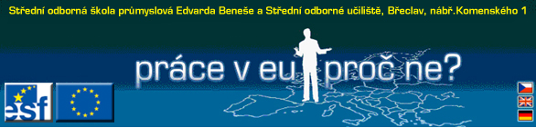

Modellstunde 5 – Modul 3
Thema:
Zeit: 2x 45 Min. Erstellt von: Helene Pammer

Spezielle Aufgabe: Finden Sie Gemeinsamkeiten und Unterschiede zur tschechischen Küche

Materialien: Kochbücher aus verschiedenen Ländern oder einzelne Rezepte

Voraussetzungen: Internetzugang mit folgenden Adressen

www.hueber.de – Deutsch als Fremdsprache – Interaktive Landkarte

www.tschechische-kueche.de Rezepte aus Tschechien

Die deutschsprachigen Länder und ihre typischen Speisen

Einstieg: Was essen Sie gerne, was haben Sie in diesen Ländern schon gegessen?
Können Sie kochen? Kochen Sie gerne? Sind Sie Vegetarier?

Ablauf: 1. Suchen Sie in Partnerarbeit typische tschechische Gerichte.
2. Welche Speisen kennen Sie aus anderen Ländern?
3. Gehen Sie auf die Internetseite www.hueber.de und suchen Sie EINE Speise aus einem deutschsprachigen Land aus, die Sie im Restaurant bestellen würden.
4. Finden Sie heraus, was man braucht, wenn man diese Speise kochen möchte.
5. Warum ist gerade DIESE Speise typisch für das Land?
6. Wo liegt der Unterschied zur tschechischen Küche?
7. Stellen Sie ein Menü zusammen.
8. Erklären Sie dem Kellner, was Sie wollen.
9. Erklären Sie Ihrem Gast aus einem anderen Land die TSCHECHISCHE KÜCHE.

Möglicher Abschluss: Gestalten Sie eine internationale Speisekarte oder präsentieren Sie eine Kochsendung. Nötige Hilfsmittel und Zutaten müssen entweder bekannt sein oder gezeigt werden.

